แนวปฏิบัติเกี่ยวกับการเตรียมเอกสารหลักฐานประกอบการเบิกจ่ายของโครงการวิจัย งบประมาณเงินรายได้คณะศึกษาศาสตร์ ปีงบประมาณ 2569

1. ใบสำคัญรับเงิน หรือ ใบเสร็จรับเงิน ขอให้แนบภาพถ่ายสิ่งของที่ซื้อ หรือจ้างทำ เพื่อเก็บไว้เป็นหลักฐาน
1.1 ใบสำคัญรับเงิน
ให้ผู้จ่ายเงิน ประทับตรา“จ่ายเงินแล้ว” ทุกใบ พร้อมกับลงลายมือชื่อตัวบรรจง และวัน/เดือน/ปี
ใต้ลายมือชื่อไว้เป็นหลักฐานในการจ่ายเงินทุกฉบับเพื่อป้องกันการเบิกจ่ายซ้ำ
หมายเหตุ: ขอความร่วมมือลงลายมือชื่อด้วยปากกาสีน้ำเงิน

ตัวอย่าง
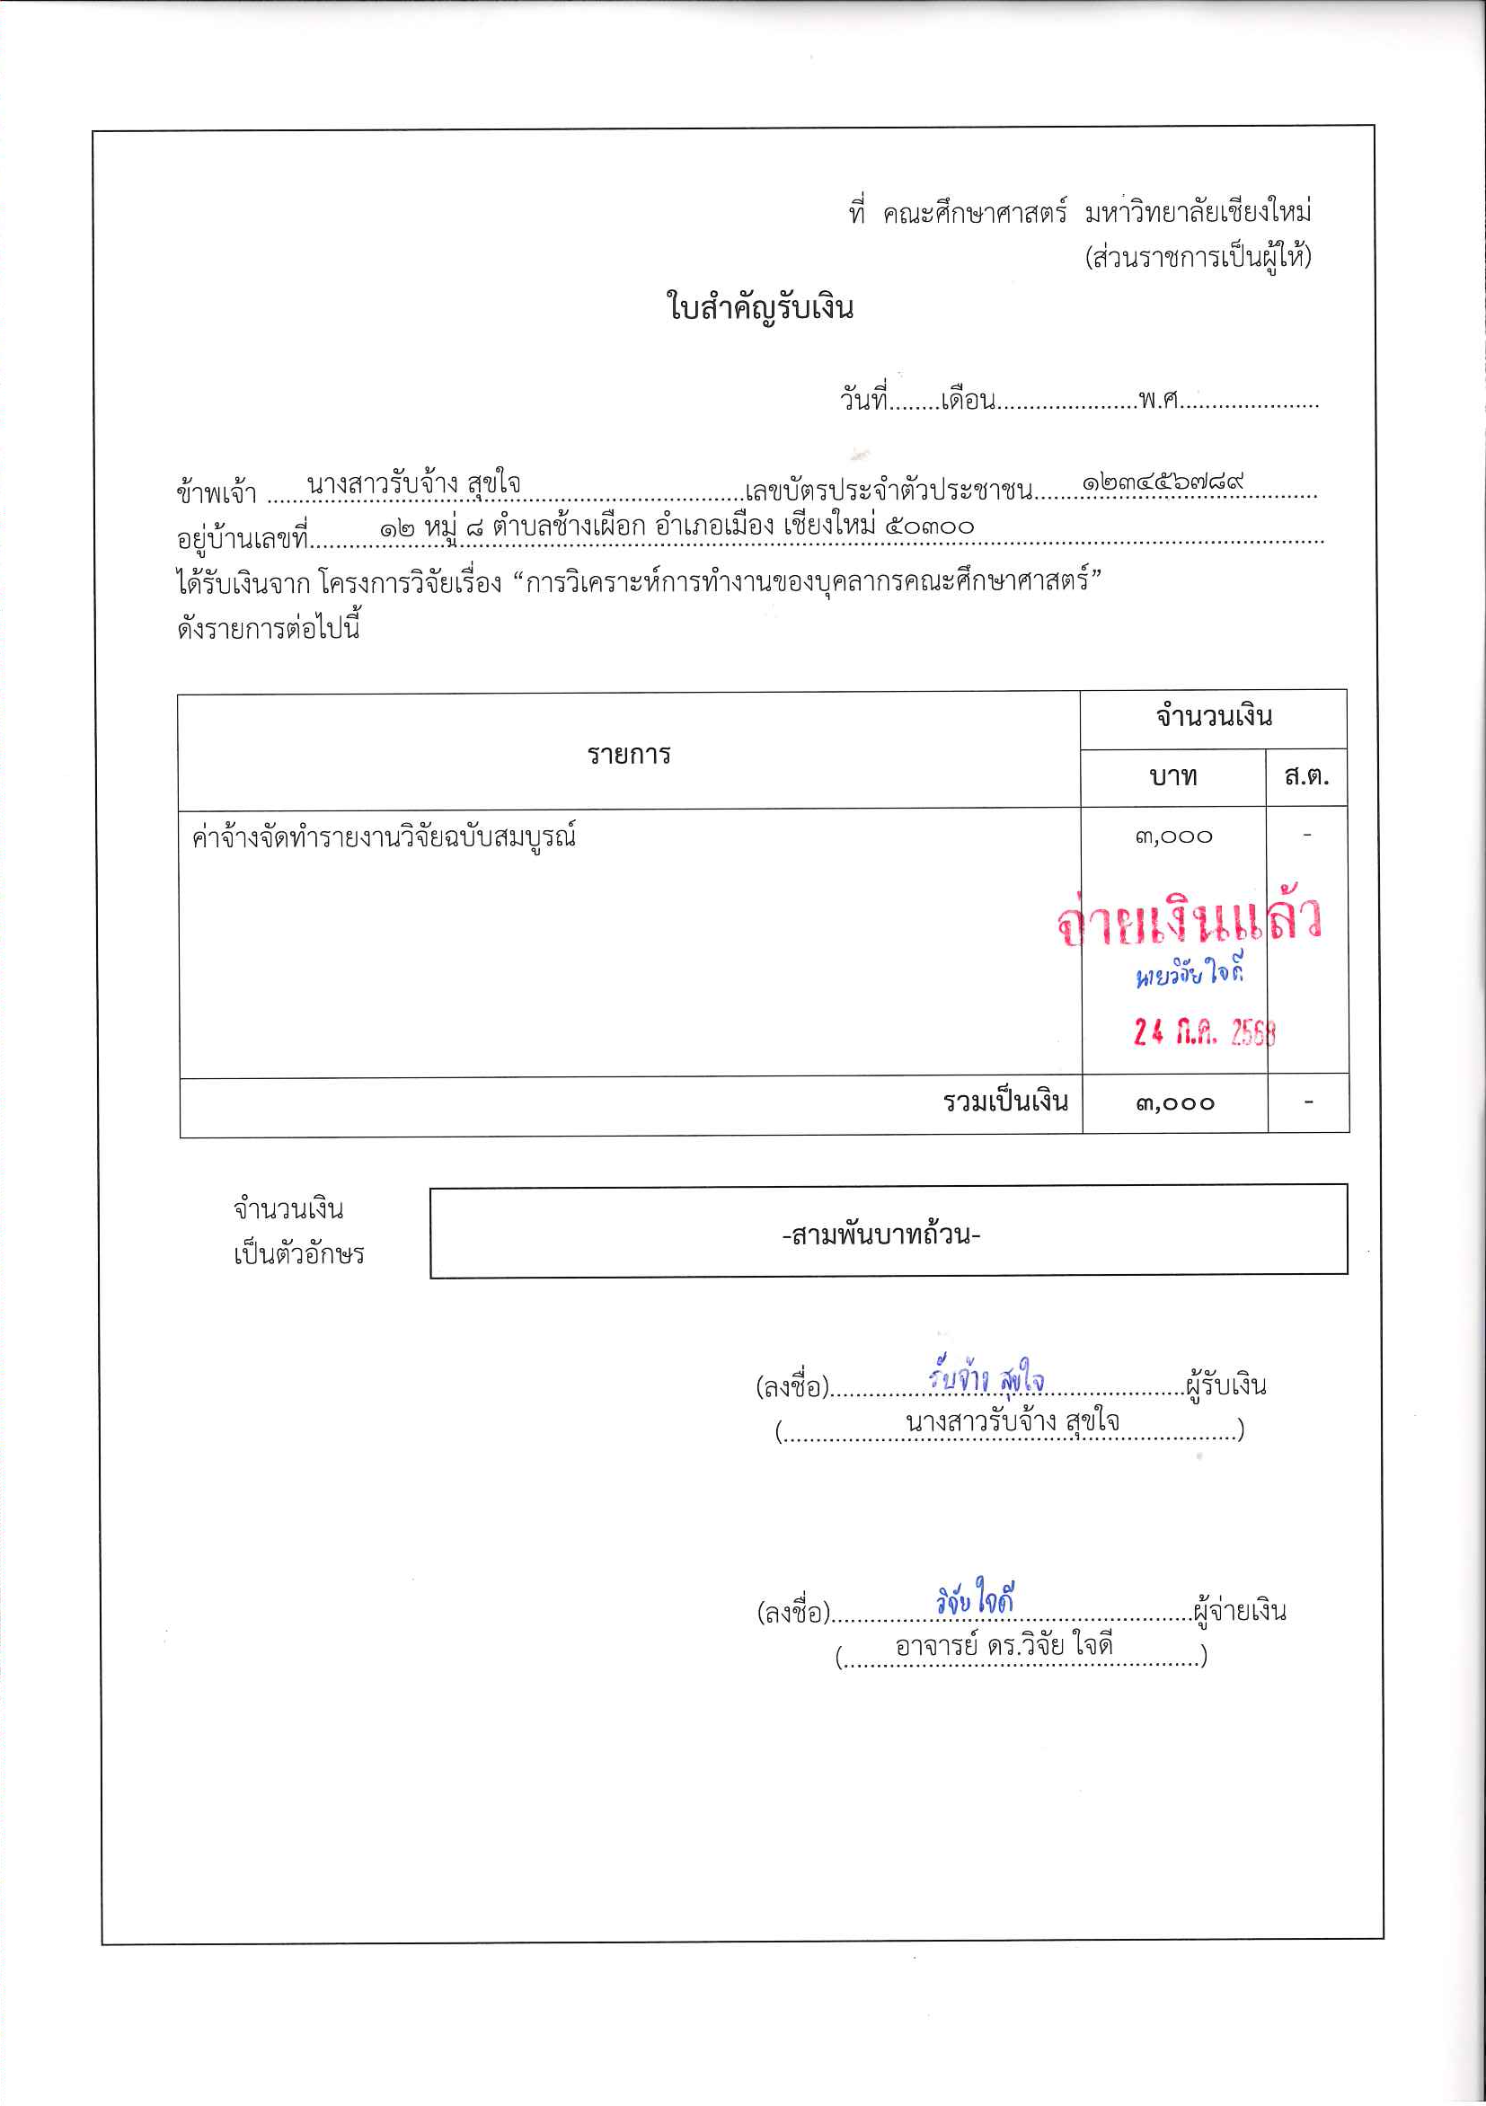

1.2 ใบเสร็จรับเงิน ที่ออกใบเสร็จในนามของโครงการวิจัย
ชื่อโครงการ “ระบุชื่อโครงการวิจัย”
ที่อยู่ 239 ถนนห้วยแก้ว ตำบลสุเทพ อำเภอเมือง จังหวัดเชียงใหม่ 50200
เลขประจำตัวผู้เสียภาษี 0994000423179
ใบเสร็จรับเงินอย่างน้อยต้องมีรายการ ดังต่อไปนี้
(1) ชื่อ สถานที่อยู่ หรือที่ทำการของผู้รับเงิน (2) วัน เดือน ปี ที่รับเงิน (3) รายการแสดงการรับเงิน (รายการสินค้า) ระบุว่าเป็นค่าอะไร (4) จำนวนเงินทั้งตัวเลขและตัวอักษร (5) ลายมือชื่อของผู้รับเงิน ***
** ถ้าใบเสร็จรับเงินไม่ครบองค์ประกอบ ให้แนบใบรับรองการจ่ายเงิน พร้อมประทับตรา “จ่ายเงินแล้ว” โดยลงลายมือชื่อรับรองการจ่าย และระบุชื่อผู้จ่ายเงินด้วยตัวบรรจง และวัน/เดือน/ปี ***
ให้ผู้จ่ายเงิน ประทับตรา“จ่ายเงินแล้ว” ทุกใบ พร้อมกับลงลายมือชื่อตัวบรรจง และวัน/เดือน/ปี
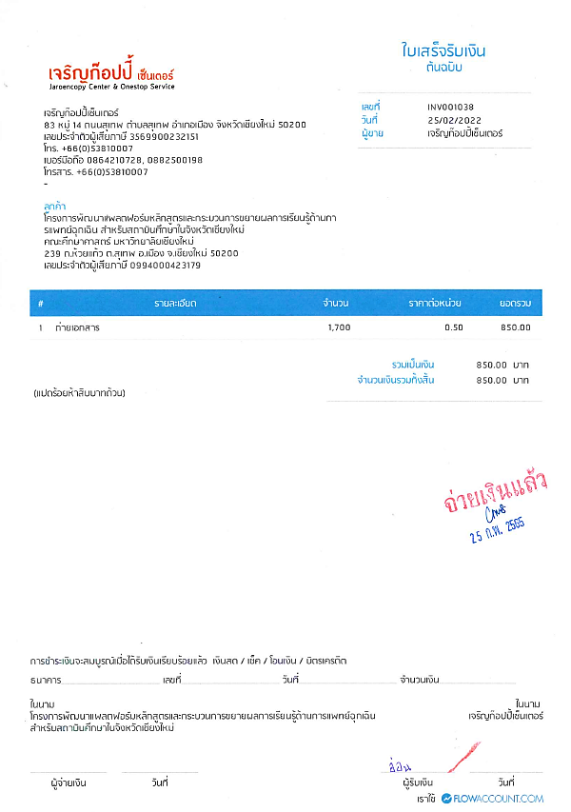
ใต้ลายมือชื่อไว้เป็นหลักฐานในการจ่ายเงินทุกฉบับเพื่อป้องกันการเบิกจ่ายซ้ำ

2. ค่าจ้างเหมาต่างๆ ขอให้แนบเอกสารดังนี้ กำหนดขอบเขตรายละเอียดงาน(TOR)”
เพื่อเป็นข้อมูลเช่น ค่าจ้างพัฒนาหนังสือ ค่าเช่าเหมารถ เป็นต้น และแนบภาพประกอบการจัดทำงานจ้างนั้น ๆ แนบเอกสาร CV (Curriculum Vitae) เช่น ประวัติส่วนตัว ประวัติการทำงาน ประสบการณ์ ความสามารถ เป็นต้น

ตัวอย่างจ้างเหมาบริการ *บุคคล*
กำหนดขอบเขตรายละเอียดงาน (TOR)
จ้างผู้ช่วยวิจัย
ชื่อ | ความรับผิดชอบ
1.นางสาวรับจ้าง สุขใจ  อัตราค่าจ้าง.............................  ระยะเวลาจ้างงาน................................ | - ประสานงานกับผู้ทรงคุณวุฒิ และผู้เชี่ยวชาญ  - ประสานงานกับวิทยากร ได้แก่......  - ประชุมวางแผนการวิจัยกับทีมวิจัย  - รวบรวมข้อมูลและสรุปข้อมูลเพื่อทำหนังสือภาพ  - ตรวจสอบความถูกต้องของหนังสือ  - ช่วยดำเนินการในกิจกรรมต่าง ๆ ของโครงการวิจัย เช่น .....  - ถ่ายภาพ  - ช่วยเหลืองานอื่น ๆ ตามที่หัวหน้าโครงการ และคณะผู้วิจัยมอบหมาย
2.นายยินดี รับจ้าง  อัตราค่าจ้าง.............................  ระยะเวลาจ้างงาน................................ | - ประสานงานกับโรงพิมพ์  - วาดภาพประกอบและจัดทำรูปแบบเล่มหนังสือภาพ  - จัดทำเอกสารที่เกี่ยวข้อง  - ช่วยเหลืองานอื่น ๆ ตามที่หัวหน้าโครงการ และคณะผู้วิจัยมอบหมาย

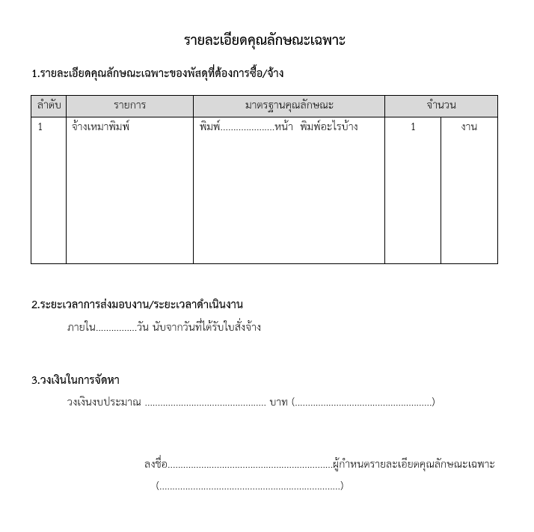
ตัวอย่างจ้างเหมาบริการ *งาน* เช่น จ้างเหมาพิมพ์ จ้างทำวีดิทัศน์ จ้างทำป้ายไวนิล เป็นต้น

ค่าจ้างเหมารถตู้ แนบ 1)รายละเอียดคุณลักษณะเฉพาะ 2)ใบเสร็จค่าจ้างเหมารถตู้ 3)สำเนาทะเบียนรถ 4)อนุมัติเดินทาง
ตัวอย่าง รายละเอียดคุณลักษณะเฉพาะค่าจ้างเหมารถตู้
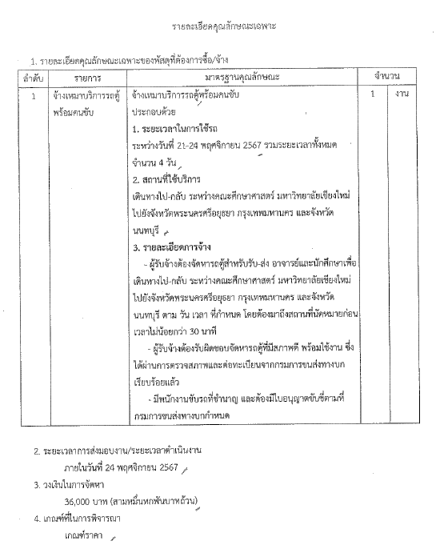

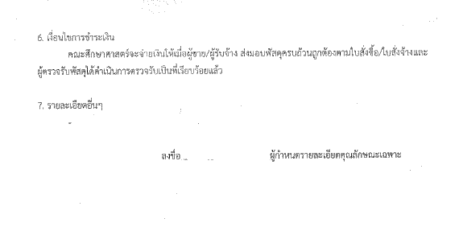

ตัวอย่าง ใบเสร็จค่าจ้างเหมารถตู้
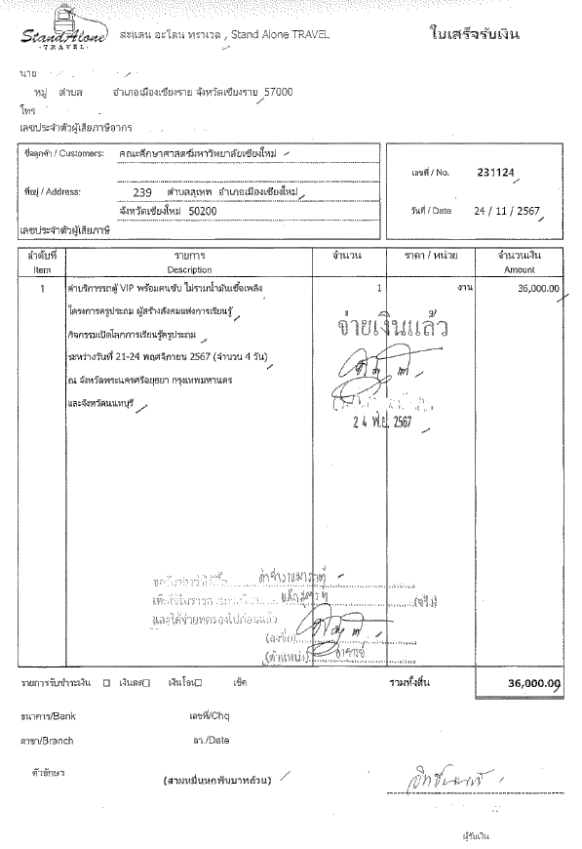

หมายเหตุ
- รถยนต์นั่งส่วนบุคคล ไม่สามารถนำมาใช้จ้างเหมาได้
- การพิจารณาจ้างเหมารถตู้ สามารถพิจารณาจ้างเหมารถตู้ ที่จดทะเบียนเป็นรถยนต์บรรทุกโดยสาร หรือรถยนต์รับจ้าง รวมทั้งผู้ขับรถ ควรมีใบอนุญาตขับรถตามประเภทของรถที่รับจ้างด้วย เพื่อช่วยลดความเสี่ยงต่อชีวิตและทรัพย์สินของผู้ร่วมเดินทาง
- ประเภทรถตู้ ที่สามารถนำมาจ้างเหมาได้ ดังนี้
1. ป้ายเหลือง
1.1 รถประจำทาง , หมวดนำหน้า 10-19 “รับจ้างได้”
1.2 รถไม่ประจำทาง , หมวดนำหน้า 30-35 “รับจ้างได้”
2. ป้ายขาว
2.1 ป้ายทะเบียนขึ้นต้นด้วย “นข” ตัวหนังสือสีฟ้า : รถยนต์นั่งส่วนบุคคล เกิน 7 คน
“รับจ้างไม่ได้”
2.2 ป้ายทะเบียนขึ้นต้นด้วย “36” ตัวหนังสือสีฟ้า : รถโดยสารไม่ประจำทาง (รถตู้ชนิดพิเศษ)
“รับจ้างได้”
3. ค่าอาหาร หรือ ค่าอาหารว่างและเครื่องดื่ม ขอให้แนบใบเซ็นชื่อผู้เข้าร่วมประชุม และระบุข้อมูลการจัดกิจกรรมให้ครบถ้วน

ดังตัวอย่าง รายละเอียดชื่อผู้เข้าร่วมประชุม
โครงการวิจัย เรื่อง......................
วันที่..... ณ ........
ที่ | ชื่อ – นามสกุล | สังกัด/ หน่วยงาน | ลายมือชื่อ
1 | นายวิจัย ใจดี (หัวหน้าโครงการวิจัย) | คณะศึกษาศาสตร์
2 | นางสาวรับจ้าง วิจัย | คณะศึกษาศาสตร์

มีคำถามว่า ถ้าสั่งอาหารว่างและเครื่องดื่ม หรือ อาหารกลางวัน delivery ได้ไหม ??
ขอตอบว่า ได้ค่ะ แต่ขอให้ 1) ให้เก็บภาพที่แสดงอยู่บนจอภาพ (capture) หน้าจอการชำระเงิน ให้เห็นรายการค่าใช้จ่าย และพริ้นท์แนบกับ 2)ใบรับรองการจ่ายเงิน ก็เบิกได้แล้วค่ะ เย้..

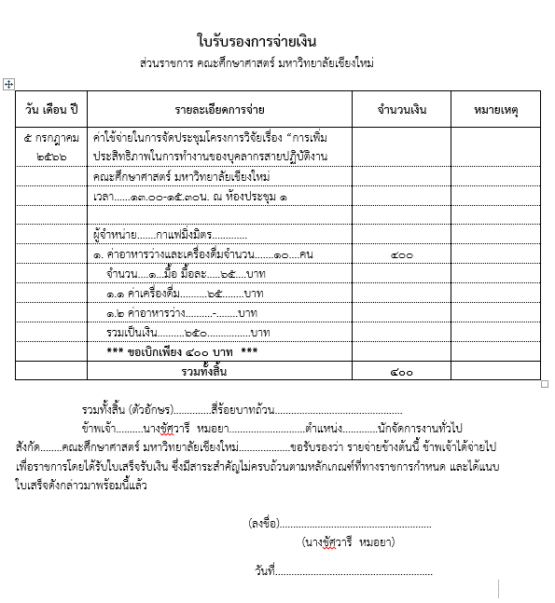

ตัวอย่าง ใบรับรองการจ่ายเงิน โดยผู้วิจัย
ท่านนี้เบิกค่าเครื่องดื่ม น้อยกว่ายอดที่สั่ง delivery เพราะอัตราที่กำหนดในโครงการวิจัยจะเบิกค่าอาหารว่างและเครื่องดื่มได้ไม่เกิน 40 บาท

4.ค่ายานพาหนะ ขอให้มีรายละเอียดเพิ่มเติม ได้แก่
4.1 ถ้ามีการลงพื้นที่ให้หัวหน้าโครงการวิจัยดำเนินการขออนุมัติเดินทางก่อนทุกครั้ง
และขอให้หัวหน้าโครงการวิจัยจัดทำ สรุปรายละเอียดการเดินทาง โดยมีหัวข้อดังนี้
- วันที่เดินทาง
- ชื่อผู้เดินทาง
- รายละเอียดกิจกรรม
- สถานที่เดินทาง
- เหตุผลการเดินทางในการทำวิจัย
- เดินทางโดย............................
หมายเหตุ :
- กรณีผู้วิจัยเบิกจ่ายค่าพาหนะส่วนตัวในการเดินทางไปราชการ
- รถยนต์ส่วนบุคคล กิโลเมตรละ 4 บาท
- รถจักรยานยนต์ส่วนบุคคล กิโลเมตรละ 2 บาท
เบิกเป็นรายการ “ค่าใช้สอย” โดยใช้ใบสำคัญรับเงิน พร้อมแนบระยะทางจาก google map
-กรณีใช้รถยนต์ส่วนราชการในใบเสร็จค่าน้ำมันเชื้อเพลิงให้ระบุหมายเลขทะเบียนรถ
ตัวอย่าง รายละเอียดการเดินทาง
รายละเอียดการเดินทาง
วันที่ | รายละเอียดกิจกรรม | สถานที่เดินทาง  เริ่มต้น – สิ้นสุด | ช่วงเวลาเดินทาง
1. 5 เมษายน 2565 | - ลงพื้นที่สำรวจข้อมูล  - เก็บข้อมูลการทำวิจัย  - ติดต่อประสานงานการทำวิจัย | คณะศึกษาศาสตร์ไป  วัดพระธาตุศรีจอมทอง | 09.00น. – 16.00 น.
2. 25 เมษายน 2565 | - จัดงานเสวนาแลกเปลี่ยนข้อมูลในแหล่งพื้นที่  - ตรวจสอบข้อมูล | คณะศึกษาศาสตร์ไป  วัดพระธาตุศรีจอมทอง | 09.00น. – 16.00 น.

4.2 ภาพแผนที่การเดินทางจากสถานที่เดินทางจุดเริ่มต้น ไปยังสถานที่จุดสิ้นสุด โดยระบุระยะทาง ของการเดินทางที่ชัดเจน เช่น 61 กม.
ตัวอย่าง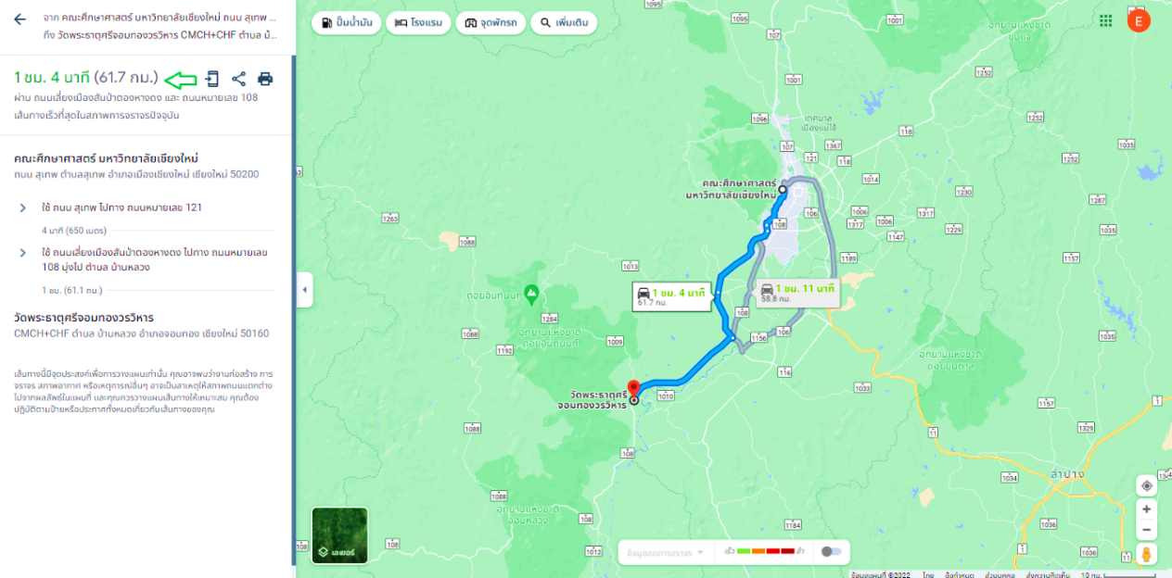

5. ค่าไปรษณีย์ ขอให้แนบหลักฐานได้แก่
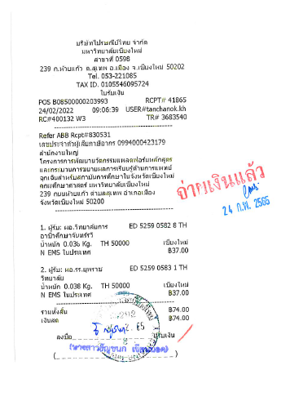
5.1 ขอใบเสร็จรับเงินทุกครั้ง ในนามชื่อโครงการวิจัย (แจ้งไปรษณีย์ว่าขอใบเสร็จเต็มรูปแบบ)
ตัวอย่าง

5.2 แนบ “ใบรับรองการจ่ายเงิน” และ “รายการค่าใช้จ่ายส่งไปรษณีย์”
ดังตัวอย่าง

ใบรับรองการจ่ายเงิน
ส่วนราชการ คณะศึกษาศาสตร์ มหาวิทยาลัยเชียงใหม่
วัน เดือน ปี | รายละเอียดการจ่าย | จำนวนเงิน | หมายเหตุ
24 กุมภาพันธ์ 2566 | - ค่าส่งไปรษณีย์ส่งเอกสารจดหมายเชิญ ผอ.วิทยาลัยการอาชีวศึกษาจันทร์รวี | 37
 | - ค่าส่งไปรษณีย์ส่งเอกสารจดหมายเชิญ ผอ.รร.ยุพราชวิทยาลัย | 37
รวมทั้งสิ้น |  | 74

รวมทั้งสิ้น (ตัวอักษร).............................เจ็ดสิบสี่บาทถ้วน............................................................
ข้าพเจ้า..............นายวิจัย ใจดี...................ตำแหน่ง......................... สังกัด.......คณะศึกษาศาสตร์ มหาวิทยาลัยเชียงใหม่......ขอรับรองว่า รายจ่ายข้างต้นนี้ ข้าพเจ้าได้จ่ายไปเพื่อราชการ โดยได้รับใบเสร็จรับเงิน ซึ่งมีสาระสำคัญไม่ครบถ้วนตามหลักเกณฑ์ที่ทางราชการกำหนด และได้แนบใบเสร็จดังกล่าวมาพร้อมนี้แล้ว
(ลงชื่อ)………………………………………….………………
นายวิจัย ใจดี
วันที่ ....12.... เดือน ...กรกฎาคม...พ.ศ. ...2565..


6.กรณีมีการประชุมในรูปแบบออนไลน์ ให้เก็บภาพที่แสดงอยู่บนจอภาพ (capture) ในขณะการประชุมออนไลน์ แนบ
มีคำถามว่า สามารถเบิกค่าอาหาร อาหารว่างและเครื่องดื่ม ในการประชุมรูปแบบออนไลน์ได้ไหม ??
ขอตอบว่า ได้ค่ะ แต่ต้องเป็นการประชุมออนไลน์ ในสถานที่ทำงาน

7. ค่าตอบแทนวิทยากร
ขอให้ระบุรายละเอียดต่อไปนี้ในใบสำคัญรับเงิน หัวข้อ วันเวลาที่บรรยาย อัตราการเบิกจ่าย
แนบกำหนดการ หนังสือเชิญวิทยากร หนังสือตอบรับวิทยากร (ถ้ามี)

** หากความจําเป็นต้องแก้ไข เปลี่ยนแปลงผู้ร่วมวิจัย แผนงาน งบประมาณ หรือวิธีการใด ๆ อันเป็นสาระสําคัญ ผู้รับทุนจะแจ้งให้ผู้ให้ทุนทราบเป็น ลายลักษณ์อักษรภายในเวลาอันสมควร***
*** หากมีข้อสงสัยอื่นๆ ท่านสามารถสอบถามรายละเอียดได้ที่
หน่วยบริหารงานวิจัย คณะศึกษาศาสตร์
โทร 053-941213 ***
(พฤศจิกายน 2568)

